ПОГОДА И НЕПОГОДА - словарь

Norsk | Русский
meteorologi | Метеорология
meteorolog | Метеоролог
luft | Воздух
atmosfære | Атмосфера
temperatur | Температура
vind | Ветер
skyer | Облака
nedbør | осадки
værsystem | Система погоды
værobservasjoner | Наблюдения за погодой
høytrykk | Высокое давление
lavtrykk | Низкое давление
kaldfront | Фронт холодных воздушных масс
varmfront | Фронт тёплых воздушных масс
lyn | молния
torden | гром
værtegn | Приметы погоды

Задание 1.
Используй BILDETEMA и составь собственный словарь.

РУССКИЙ | НОРВЕЖСКИЙ | АНГЛИЙСКИЙ
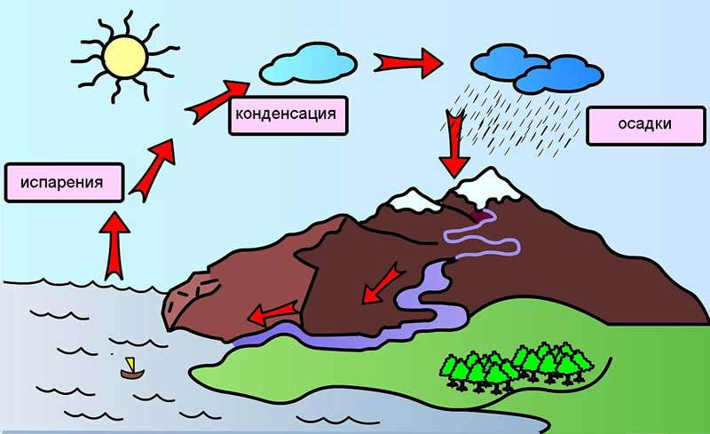

Задание 2. Как называется это явление? Объясни, что происходит.

